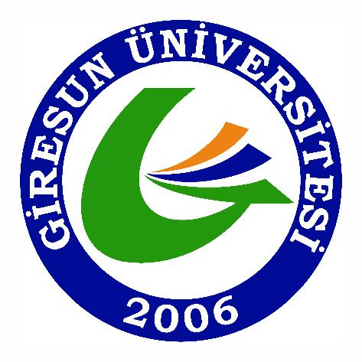 | T.C.  GİRESUN ÜNİVERSİTESİ  SAĞLIK KÜLTÜR VE SPOR DAİRE BAŞKANLIĞI  USTA ÇALIŞTIRICI İŞLEMLERİ İŞ AKIŞ SÜRECİ

ADI | Usta Çalıştırıcı
AMACI | Öğrencilerimizi, Üniversitemizi temsilen katılacakları müsabaka ve yarışmalara hazırlamak
ADIMLARI | - Talep alınır/ toplanır  - Gelen talepler, Spor komisyonunda veya Etkinlik Değerlendirme komisyonunda değerlendirilir.  - İlan edilmek suretiyle alıma çıkılır.  - Usta çalıştırıcı belirleme komisyonu kurulur. Başvurular değerlendirilir, karara bağlanır. Rektör onayına sunulur.  - Sonuçlar ilan edilir. Web sayfasından duyurulur.  - Seçilen usta çalıştırıcılar ile sözleşme yapılır.  - Yapılacak olan ödeme tutarı ile ilgili Üniversite Yönetim kurulu kararı alınır.  - Usta çalıştırıcıların SGK işlemleri yapılır.  - Çalışma saatleri ve yönetim kurulunda belirlenen tutar üzerinden ödemeler yapılır.  - Usta Çalıştırıcı iş akış süreci tamamlanır.

